Tund 13 ja 14 / урок 13 и 14
Tund 13
Tere!!! Tere!!!
Kordamine.
- Mis ilm täna on? ? Kirjutame niimoodi:
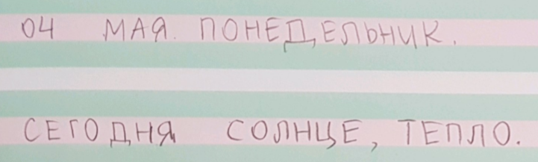
- Kuidas läheb? Kuidas me vastame? Kordame minuga koos.
Kuidas läheb Kak dela 1534002060881563986.wav

Kõik on |  |  |  |  | Ma olen
 | hästi | halvasti | normaalselt |  | väsinud | näljane | magamatu
всё |  |  |  |  | Я
 | хорошо | плохо | нормально |  | Устал (а) | Голодный (ая) | Сонный (ая)

Kuidas läheb?  Kirjuta, Palun.  Sõnad on siin. | 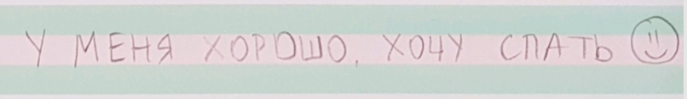

Kas Sina mäletad, me räägisime,
KUS SA ELAD = GDE TÕ ZIVÖS ? = ГДЕ ТЫ ЖИВЕШЬ ?
Kirjuta, palun, kus Sa elad? Näiteks, Я ЖИВУ В ИТАЛИИ. Aga sina?

Я живу | в Германии ( Saksamaal)
в Эстонии ( Eestis) | в России ( Venemaal)
в Испании ( Hispaanias) | в Италии ( Itaalias)
Koodutöö.1. Kirjutada kuidas läheb? Mis ilm täna on? Kus sina elad?

Tund 14

Meil in uus teema: Minu kodu. Мой дом.

- Alguses uus luuletus. Мебель. Стих.wav

Мебель в доме берегут:  Создает она уют.  Дом без мебели пустой  И как будто нежилой. | Mööblit, mis on kodus, hoitakse  See teeb elu mugavaks.  Möbleerimata maja on tühi  Ja justkui asustamata.

- Loeme minuga koos. Мебель. Стих.читаем..wav

МЕ – БЕЛЬ В ДО – МЕ БЕ – РЕ – ГУТ:
СОЗ – ДА – ЁТ ОНА УЮТ.
ДОМ БЕЗ МЕ – БЕ – ЛИ ПУС – ТОЙ
И КАК БУД – ТО НЕ – ЖИ – ЛОЙ.

- Uued sõnad. Õppime koos. Стол кресло шкаф стул.wav

laud | tugitool | kapp | tool
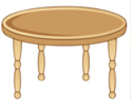 |  |  | 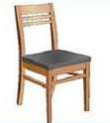
stol | kreslo | skaf | Stul
СТОЛ | КРЕСЛО | ШКАФ | СТУЛ

- Loeme minuga koos Дом столкресло.wav
Дом
Дом стол
Дом стол кресло
Дом стол кресло шкаф
Дом стол кресло шкаф стул
Дом стол кресло шкаф стул
- Mis on järgmine? Ütle !!! Что следующее.wav
?
?
?
?
?
?

Tubli!

Koodutöö. 1. Kirjuta sõnu sinisesse vihikusse. 1 sõna - 1 terve riida. Nagu tavaliliselt
2. luuletus vihikusse ( oranz) kirjutada ja sinu maja joonista ( nagu minul on).

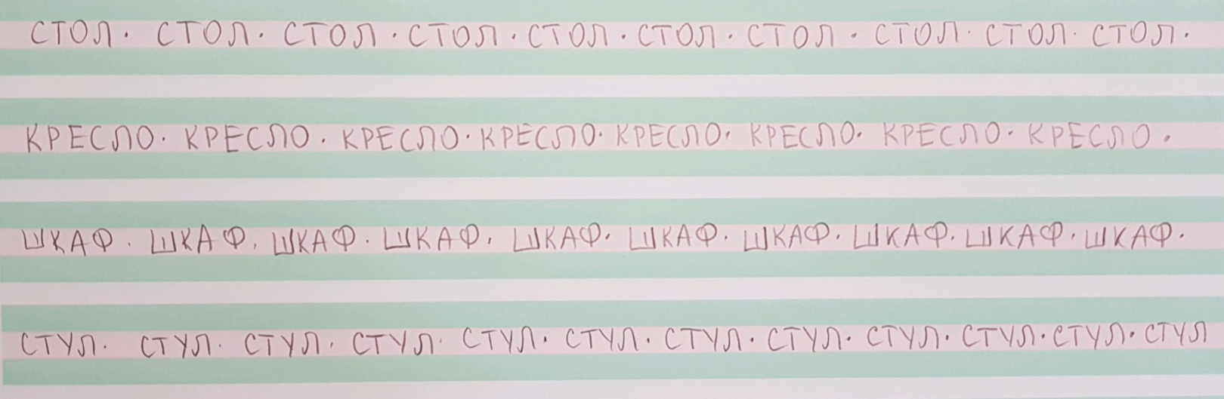

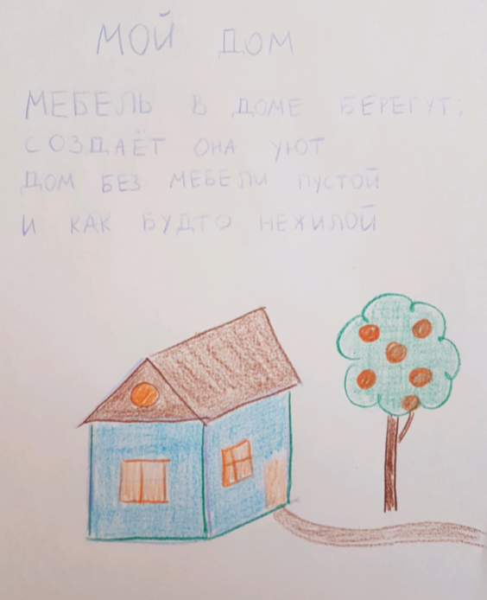

Aitäh! Nägemist!
Spasibo! Do svidania!

